融合报道、应用创新参评作品推荐表
作品标题 | 张桂梅：不惧怕，人生的“寒冬”里带着必然的希望 |  |  |  |  |  | 参评项目 | 融合报道
主创人员 | 汪金福、贾奋勇、宋玉萌、周庚虎、何雨欣、叶前、庞明广 |  |  |  |  |  | 编辑 | 邓婕、盛瑞丽
原创单位 | 新华通讯社 |  |  |  |  |  | 发布平台 | 新华社微信公众号
发布日期 | 2021年12月20日21时46分
作品链接  和二维码 | https://mp.weixin.qq.com/s/GsQLdyuF_nL7trc8p7lwmg  （二维码另附）
作品简介  （含采编过程） | “年终提问2021”系列策划是新华社在2021年终策划推出的一组现象级融合互动报道。张桂梅、张文宏、苏炳添、王赤等几位时代前行者根据全网10万多条网友提问和留言，用回信的方式回应大家的困惑和思考。回信真诚感人，在岁末给予全网读者感动与力量。其中张桂梅给年轻人的一封信《张桂梅：不惧怕，人生的“寒冬”里带着必然的希望》传播效果尤其突出。  一、无互动不传播，策划立意激发受众互动热情。“年终提问2021”策划征集并整理了全网10万多条网友提问，提炼出其中共性最强的若干问题。报道以“回信”形式回复网友问题，信件发出后精选网友感人留言“上墙”发布并再次互动。在第二轮报道中，读者成为互动报道的主体，引发网友极大的互动热情，引发N次传播和全网讨论。报道根据不同平台特征进行有针对性的传播设计，新媒体互动性强是本组报道的突出特点。  二、无调研不成稿，融合报道背后是长期深度调研。在这篇报道中，记者长期跟踪采访张桂梅，基本上每月对她及丽江女高进行一次近况了解和调研。此次融合报道突破以往新闻专访的基础形态，在长期跟踪采访的基础上，走入人物内心，提炼出张桂梅从未公开的珍贵人生片段，突破了对该人物以往的报道。
社会效果 | 一、“金句”频出，成为喧嚣舆论中的一股清流，抚慰人心。“面对平凡生活，如何发现自己的不平凡？”“人生的‘寒冬’里带着必然的希望。”“只要你开始思考、开始行动，你就已经走上了一条必然不易，但也充满希望的路途了。”“在任何一个你没有察觉的时刻，包括现在，通过行动去改变命运的机会，一直都存在。”等话语成为了被网友反复传播的金句。许多网友评论称：“一边看一边潸然泪下”“我带着张老师的回信给学生们上了特别的一课。”许多网友把信中的金句做成日历、贴纸、海报、壁纸在互联网上分享给更多人，报道让受众产生了极强的共情与共鸣，引发网友评论达几十万条，形成持续深层社会传播。  二、正能量也可以实现大流量。系列报道全网总阅读量超11亿。8条话题词登上新浪微博热搜及要闻榜，微博话题词阅读总量超6.5亿。其中《张桂梅：不惧怕，人生的“寒冬”里带着必然的希望》登上新浪微博热搜，微博话题词总阅读量超过1.3亿，新华社微信公众号单篇阅读量超50万，被学习强国、中组部“共产党员”新媒体矩阵、各地共青团新媒体终端、中国妇女报、新闻战线、新闻与写作等300多家媒体、机构账号、学术刊物转载。
初评评语  （推荐理由） | 该组报道创意独特精巧、内容真诚“走心”，成为2021年底喧嚣舆论中的一股清流，饱含正能量、抚慰人心、凝聚社会共识，给予年轻人向上、向善的力量。报道成功地让正能量实现了大流量，是2021年新华社年终报道的“爆款”代表作，同意推荐。  签名： （加盖单位公章）  2022年 月 日
联系人 | 宋玉萌 |  |  | 邮箱 | song_yu_meng@sina.com |  |  |  |  | 手机 | 13720006198
地址 | 北京市西城区宣武门西大街57号新华通讯社 |  |  |  |  |  |  |  |  | 邮编 | 100803

以下仅自荐、他荐参评作品填写
自荐作品所获  奖项名称 |  | 填报说明：省部级或中央主要新闻单位年度二等奖及以上新闻作品奖项
推荐人姓名 |  |  | 单位及职称 |  |  |  |  |  | 电话
推荐人姓名 |  |  | 单位及职称 |  |  |  |  |  | 电话
联系人姓名 |  |  | 手机 |  |  |  |  |  | 电话
推荐理由及  推荐人意见 |  | 推荐人（两人）签名： 自荐、他荐人签名：  （单位自荐、他荐的，由单位  负责人签名并加盖单位公章）  2022年 月 日 2022年 月 日
审核单位意见 |  | 填报说明：自荐、他荐人所在的省级记协、中央新闻单位、中国行业报协会等负责对作品政治方向、舆论导向、业务水平及报送材料审核把关并盖章确认。  （加盖单位公章）  2022年 月 日
此表可从中国记协网（www.zgjx.cn）下载。


1.《张桂梅：不惧怕，人生的“寒冬”里带着必然的希望》二维码

2.《张桂梅：不惧怕，人生的“寒冬”里带着必然的希望》海报
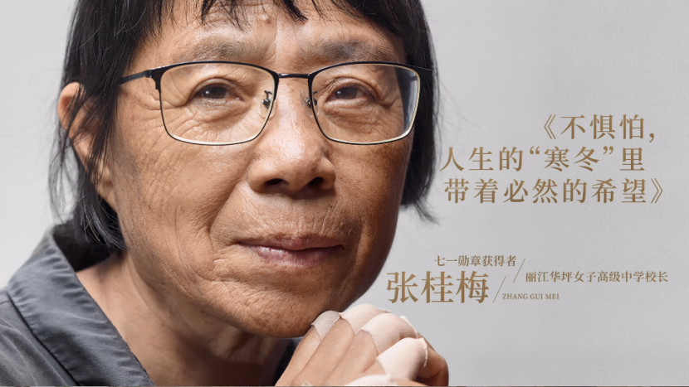

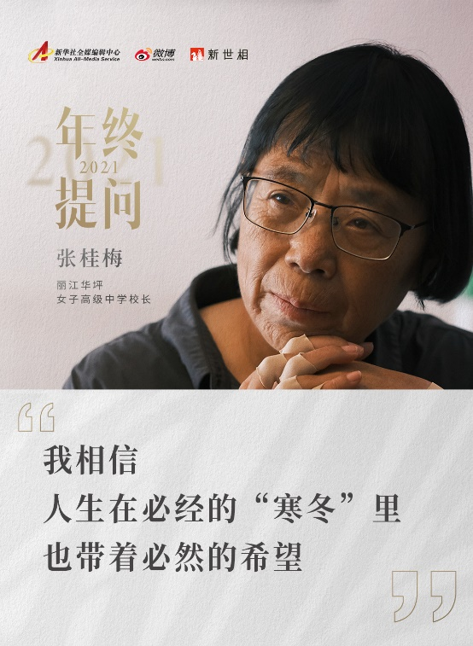
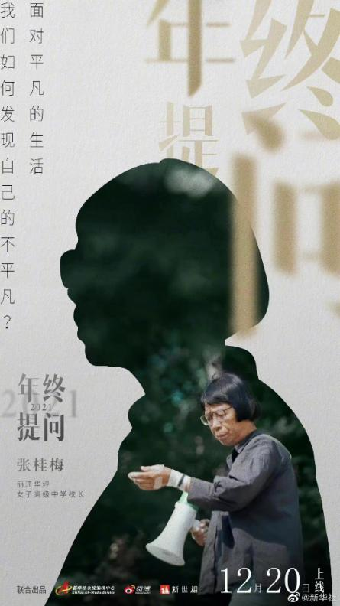


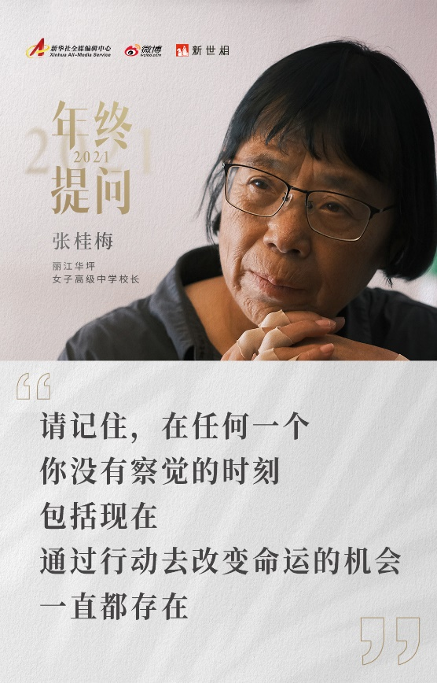

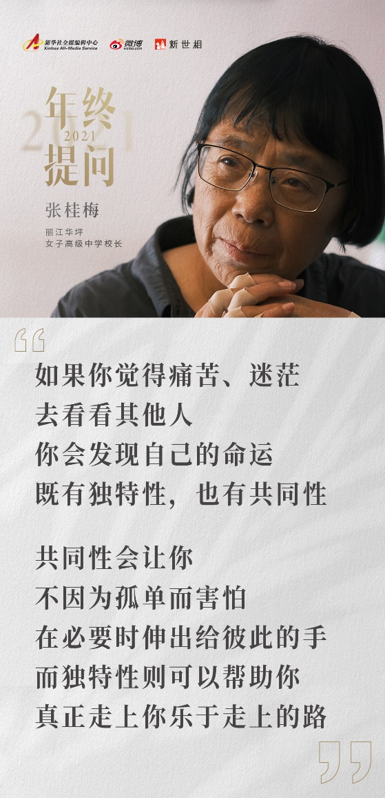

3.《张桂梅：不惧怕，人生的“寒冬”里带着必然的希望》文字稿

孩子们：
你们好，我是张桂梅。能在2021年末以这样的方式和你们交流，是一件特别温暖的事。
虽然我们没有见过面，但读着你们的留言，我仿佛看到了提问背后一张张或困惑、或迷茫、或正在认真思考自我和未来的年轻的脸。
这一年里，或许你们各有各的不容易：既要面对自己升学、工作、情感等方面的压力，又要直面外部环境变化带来的内心焦虑与挣扎。
每个人都希望人生可以不断前进，但我们也不得不去面对人生中脚步慢下来甚至停下来的那些时刻。
你们当中的许多人都问了我一个问题：“我觉得我的人生可能就这样了，我很辛苦，我是不是应该认命了？”
我相信，人生在必经的“寒冬”里，也带着必然的希望。没有人愿意经历严寒，但它经常不请自来，不经选择；也很少人敢确信未来一帆风顺，但如果你经历过和见过，你就会相信，并且愿意把它强烈地送给别人，让身边的人都感受到。
我人生中的大部分时候，都过得不那么“舒服”，可以说是很“痛”的。在我很小的时候，就失去了母亲。在青年时期，父亲又离我而去。本以为到大理后，有一份稳定的教书工作，遇到一位爱我的丈夫，就能过上平淡安稳的生活了，能从一个天真少女变成一个幸福女人。
但突如其来的变故彻底打破了我的人生计划，我的丈夫被查出癌症，尽管全力筹钱治疗，但坚持了一年后，他还是离开了我。和他一同离去的，还有我人生中短暂拥有的快乐和美好。
那是我人生中最黑暗的一段时光。那时我的眼里，大理的山也不美了，水也不绿了……幸福感觉离你很远很远。后来，我要求调岗到了偏远的丽江华坪。说是“调岗”，其实就是想找一个没有人认识我，不会让我记起生命中任何美好的地方，把自己“流放”了。那时候你跟我说希望、说未来，我也不想听。
你们的人生也一定经历过这样的时刻：感觉全世界都在跟你作对，所有的厄运都降临到了你的头上。
走出痛苦的过程，有时候比痛苦本身还要难受。那时的我也只是一个普普通通的年轻人，在挫折面前也没那么坚强。我只是努力地让自己再多挣扎了一下，心里还是抱着一线希望。
在走出痛苦的过程中，身边的人向我伸出了手，让我感受到了人世间的温暖。也就是那一点挣扎，那一点温暖，让我一次次坚持了下来。
不论何时，我们都需要彼此的爱。如果你觉得痛苦、迷茫，去看看其他人，你就会发现自己的命运既有独特性，也有共同性。
共同性会让你不因为孤单而害怕，在必要时伸出给彼此的手；而独特性则可以帮助你真正走上你乐于走上的路。
我现在仍然过得很“苦”，积了一身病。经常这个问题缓解了一点，那个问题又严重了。越来越糟的时候，我心里也很难受。
但现在的“苦”，是一种我愿意付出的苦。因为我有一个清晰的目标，我要把孩子们带出大山，我要去实现它。有目标就有了干劲儿，就不觉得那么苦了。
孩子们，你们需要有一个人生大目标，去帮助你走过那些痛苦的、坚持不下去的时刻。但大目标就像一座高山，需要长久地攀登。你还需要找到一条上山的“路”，在每天的日常里完成一个个具体的小目标，一步步扎实地往上爬。爬着爬着，或许就走过了那一段黑暗的路，拨云见日。
给你们写下这封信，希望从我讲述的经历中让你们感受到一点点温暖，一点点力量。这是我今天正在完成的小目标。我今天还有好多个小目标要完成，比如等会儿我就要去看看孩子们测验的情况。督促她们上好每一节课，抓好每一分，也是我现在每天的小目标。
你也许和我一样，正在完成每天的小目标。也许，正在寻找你的那个“大目标”。但只要你开始思考、开始行动，你就已经走上了一条必然不易，但也充满希望的路途了。
放弃和认命是一条没有尽头的“下坡路”。请记住，在任何一个你没有察觉的时刻，包括现在，通过行动去改变命运的机会，一直都存在。（完）

4.《张桂梅：不惧怕，人生的“寒冬”里带着必然的希望》首页首屏截图
